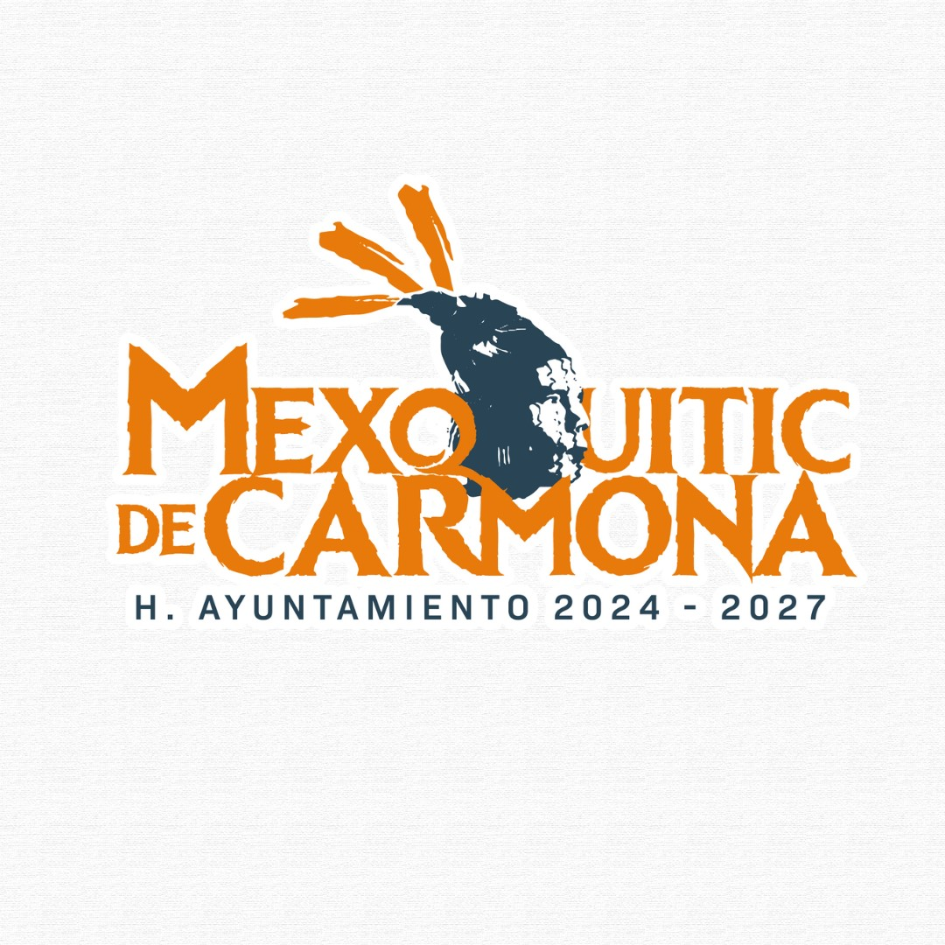
Unidad de Transparencia del H. Ayuntamiento de Mexquitic de Carmona:

En mi carácter de Directora de la Unidad de Transparencia y con las facultades que me confiere lo reglamentado en el artículo 70 fracción VI de la Ley Orgánica del Municipio Libre, hago de su conocimiento que respecto al formato 84 XLVI de la Ley de Transparencia y Acceso a la Información Pública del Estado de San Luis Potosí, no se genera la información debido a que en este mes de junio de 2025 no hubo alguna sesión por el Comité de Transparencia, por lo que no hay acta de comite.

Atentamente
Nelly Judith Hernández Vázquez
Directora de la Unidad de Transparencia.

